E-Force Challenge

Période du challenge : du 15/05/2022 au 15/06/2022
Date limite pour envoyer les vidéos : 15/06/2022
Résultats et classements : 22/06/2022

Inscriptions
- Inscription sur : developpecouche-handisport.fr
- Compétition ouverte à toutes les personnes en situation de handicap moteur et/ou sensoriel
Vidéos :
- La vidéo devra être filmée depuis l’angle de vue de face ou de ¾ afin d’apprécier l’ensemble de la tentative (Attention : taille maximum du fichier 250 Mo)

CHALLENGE 1
« Soulève-le plus de poids possible »
L’épreuve consiste à soulever le poids le plus important possible en développé couché.
L’athlète doit réaliser les mouvements seuls. Un ou des pareurs sont conseillés pour assurer la sécurité.
Le sportif débute en maintenant la barre bras tendus au-dessus des épaules. La barre est ensuite descendue et remontée de manière contrôlée. La barre doit, à chaque fois, toucher la poitrine et être soulevée jusqu’à l’extension complète des bras.
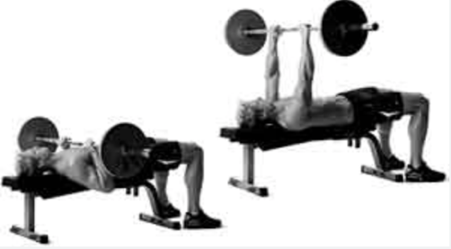

Nombre d’essais : Un athlète peut envoyer plusieurs vidéos durant la période du challenge à condition d’avoir amélioré sa performance.
Contrôle du matériel et du poids sportif : Le sportif devra attester et s’engager sur l’honneur sur l’exactitude de son poids et de la masse soulevée.
Le classement sera réalisé grâce à la table de cotation de l’IPC : https://db.ipc-services.org/centre/tools/pdots
Équipement : Il est possible de réaliser le mouvement sur un banc handisport ou valide, les disques utilisés devront permettre de distinguer clairement la charge sur la barre.
Une fois vos essais réalisés, envoyez-nous votre vidéo par mail : developpecouche@handisport.org
Récompenses
- les 3 premiers de chaque région seront récompensés (Mixte)
- les 10 premiers du classement national seront invités à une grande finale nationale au stade Charlety à Paris le 10 ou 11 juillet 2023 à l’occasion des championnats du monde de para athlétisme.
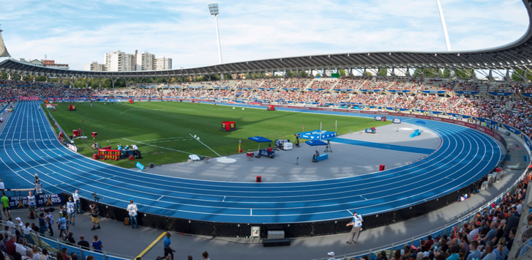

CHALLENGE 2
Le plus de POMPES
Pour celles et ceux qui n’ont pas de matériels, vous pouvez réaliser le challenge n°2 qui consiste à « réaliser le maximum de pompes ».
L’épreuve consiste à réaliser le maximum de pompes, l’athlète doit se tenir droit afin de réaliser une bonne répétition, il doit partir bras tendu pour finir les pectoraux au sol puis remonter le plus de fois possible.
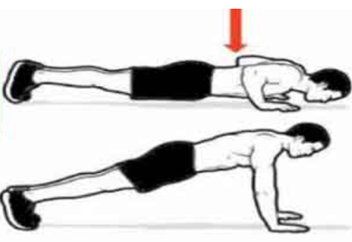
Récompenses : Les 3 premiers du classement national seront récompensés (hommes et femmes)
Une fois vos essais réalisés, envoyez-nous votre vidéo par mail : developpecouche@handisport.org
Notes additionnelles :
- Il est demandé aux athlètes de concourir avec honnêteté et intégrité.
- Le plus important est de pratiquer en toute sécurité, il est donc vivement recommandé de réaliser ses essais en présence d’au moins un pareur et de réaliser un échauffement progressif avant toute tentative.
- Les vidéos envoyées pourront être utilisées à des fins de promotion et/ou de développement de la discipline via nos réseaux sociaux.
- Pour plus de renseignements, n’hésitez pas à nous contacter par mail : developpecouche@handisport.org

BONNE COMPÉTITON

